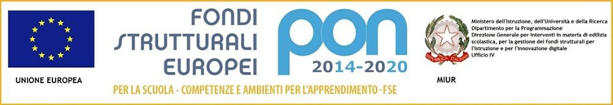
Al Dirigente Scolastico della S.S.S. I grado “S. Giovanni Bosco” Trentola Ducenta (CE)

Il sottoscritto genitore/tutore ……………………………………………, nato il……...…………………
a………………….………………… (……) residente a …………………………………………… (…….)
in via/piazza………………………………………………………………… n. …. CAP …………
Telefono ………………… Cell. ……………………….. e-mail …………………….…………………...
E
Il sottoscritto genitore/tutore ……………………………………………, nato il………..……………….. a………………….……………………(……) residente a ………………………………………….(…….)
in via/piazza………………………………………………………………… n. …. CAP …………
Telefono ………………… Cell. ……………………….. e-mail …………………….…………………...

Autorizzano
il/la proprio/a figlio/a …………………………………………………………., nato/a il …………...
a ……………………………………………… (…) residente a ( …)
in via/piazza …………………………………………………… n. ……….. CAP ……………
iscritto/a e frequentante la classe …… sez. …. a partecipare al PON - FSE “I AM EUROPEAN”
Codice 10.2.3B–FSEPON–CA–2018–271 CUP C27I17000290007, modulo formativo:
- Why Europe 1 (60 ore)
- Why Europe 2 (60 ore)

Dichiarano inoltre:
  - Di essere informati sulle modalità di svolgimento del progetto;
  - Di assumere la piena responsabilità per tutto quanto l’alunno possa eventualmente commettere di dannoso verso persone e/o cose;
  - Di esonerare l’Istituzione scolastica da qualsiasi evento, non ad essa imputabile, che potrebbe verificarsi a danno dell’alunno;
  - Che l’alunno è idoneo a partecipare alle azioni del progetto di cui all’oggetto;
  - Di autorizzare i servizi video-fotografici riguardanti la persona e l’immagine dell’alunno/a, facenti parte dello stesso progetto.
Infine si impegnano a far frequentare il/la proprio/a figlio/a con costanza ed impegno, consapevole che per l’Amministrazione il progetto ha un impatto notevole sia in termini di costi che di gestione e dichiarano di allegare alla presente:
1. Copia, ai sensi dell’art. 38 DPR 445/2000, dei documenti di identità in corso di validità
Data Firme dei genitori

